**YMH418 - Yazılım Mühendisliği Güncel Konular - Rapor 4**

**III. Aşama - Verinin Karakteristiklerinin Analizi:**

Bu aşamada analiz yapılırken veriseti içerisindeki alt üst sınır değerleri ve Ülkemizde bu parametrelerin kritik seviyeleri bulunarak belirtilmiştir. Bazı parametrelerinin artış ve azalış miktarlarının birbirlerine bağlı olduğu bilinmektedir fakat bu değerlerin veri seti üzerinde birbirlerini hangi oranda etkilediği ölçülememiştir.

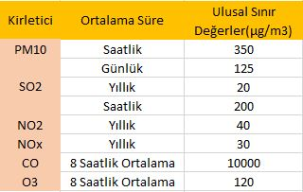

Şekil 1 Parametreler için ülkemizdeki kritik seviyeler

|  |  |  |  |  |
| --- | --- | --- | --- | --- |
| Parametre | Birim | Min. Değer | Max. Değer | Ort. Değer |
| PM10 | µg/m³ | 0.03 | 1003 | 39.23 |
| SO2 | µg/m³ | 0.13 | 29.84 | 10.27 |
| CO | µg/m³ | 2.65 | 738.23 | 421.74 |
| NO2 | µg/m³ | 1.21 | 5.14 | 4.85 |
| NOX | µg/m³ | 8.44 | 24.56 | 8.85 |
| NO | µg/m³ | 3.7 | 23.35 | 4 |

Şekil 2 Seçilen Değerlerin veriseti içerisindeki alt,üst ve orta değerleri